Çağrı Merkezi İstatistikleri
Aralık 2024

Çağrı merkezi hizmetleri ve bu hizmetlerin kullanılmasına ilişkin istatistiki bilgileri içeren ve bankaların dönem içindeki gelişmelerini izlemeyi amaçlayan bu rapor Aralık 2024 dönemi itibarıyla 21 banka verisinden oluşmaktadır.

1. Çağrı Merkezi Çalışanları

Aralık 2024 itibarıyla, çağrı merkezi çalışan sayısı 10.921 kişidir. Bu rakamın 8.735’i yarı ve tam zamanlı çalışan müşteri temsilcilerinden oluşurken, destek hizmeti veren personel sayısı 1.107 ve yönetici sayısı 1.079 kişidir. Banka adına outsource çağrı merkezlerinde çalışan müşteri temsilcisi sayısı ise 7.501 kişidir.

Çağrı Merkezi Unvanlara Göre Çağrı Merkezi
Çalışan Sayısı (kişi) Çalışanları (kişi, yüzde)
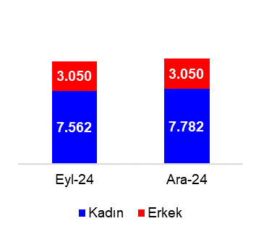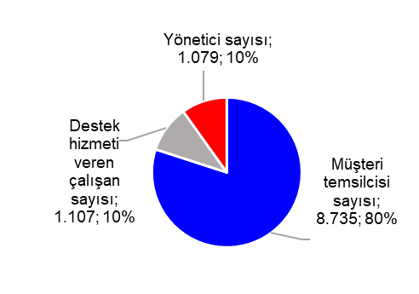

Aralık 2024 itibarıyla çağrı merkezi çalışan sayısı bir önceki döneme göre 309, outsource müşteri temsilcisi sayısı 487 kişi artmıştır. Müşteri temsilcisi işgücü devinim oranı Ekim-Aralık 2024 döneminde yüzde 7’dir.

Çağrı merkezinde çalışanların yüzde 71’i kadınlardan oluşmaktadır. Bu oran müşteri temsilcilerinde yüzde 73, destek hizmeti veren personelde yüzde 69, yöneticilerde ise yüzde 56’dır.

Yaş ortalamaları müşteri temsilcilerinde 28, destek hizmeti veren personelde 35 ve yöneticilerde 36 düzeyindedir. Çağrı merkezinde çalışanların yüzde 36’sı İstanbul ve İzmit’te görev yapmaktadır.

Çağrı merkezinde çalışanların yüzde 93’ünü yükseköğretim kurumlarını bitirmiş ve/veya lisansüstü eğitim yapmış çalışan oluşturmaktadır (yüzde 28’i ön lisans, yüzde 62’si lisans, yüzde 3’ü ise yüksek lisans ve doktora diplomasına sahiptir). Çalışanların yüzde 7’si lise mezunudur. Çağrı merkezi çalışanlarının 183’ü Sermaye Piyasası Kurumu lisansına sahiptir. Yabancı dili olan kişi sayısı 640’dır.

Öğrenim Durumlarına Göre Çağrı Merkezi Çalışanları (kişi, yüzde)

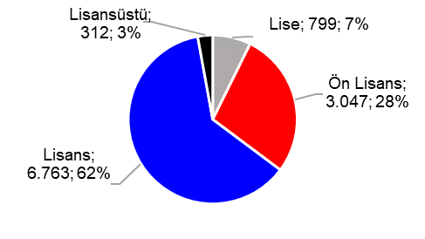
2. Çağrı Özellikleri

Ekim-Aralık 2024 döneminde, çağrı merkezlerine gelen toplam çağrı sayısı bir önceki döneme göre 2 milyon adet (yüzde 2) artarak 111 milyon olmuştur. Aynı dönem itibarıyla giden çağrı sayısı bir önceki döneme göre 4 milyon adet artarak 33 milyon olarak gerçekleşmiştir.

Ekim-Aralık 2024 döneminde çağrı merkezlerinde gelen çağrılarda ortalama konuşma süresi 195 saniyedir. Gelen çağrıların yüzde 46’sı sesli yanıt sistemi, yüzde 54’ü ise müşteri temsilcileri tarafından karşılanmıştır. Aynı dönem itibarıyla giden çağrılarda müşterilere ulaşma oranı yüzde 47, ortalama konuşma süresi ise 153 saniye olarak gerçekleşmiştir

Çağrı Sayısı (milyon adet) Çağrı Süresi (saniye)
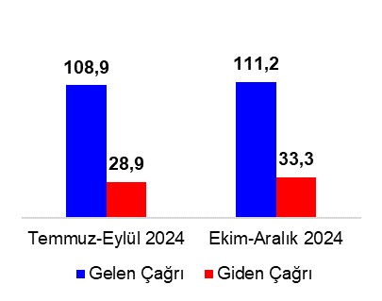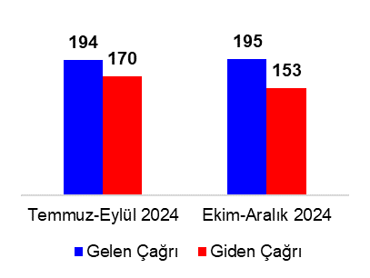

Ekim-Aralık 2024 döneminde gelen çağrıda müşteri temsilcisi başına değerlendirilen çağrı sayısı 26 adet, giden çağrıda 34 adettir. Gelen çağrıda ilk amire düşen müşteri temsilcisi sayısı 15 adet, giden çağrıda 16 adettir. Müşteri temsilcilerinin gelen çağrıda hazırlık dönemi eğitim süresi ortalama 227 saat, giden çağrıda 130 saattir.

Ekim-Aralık 2024 döneminde muhasebe kaydı yaratan finansal işlemlerin toplamı 2,1 milyon adet, hacmi ise yaklaşık 54 milyar TL’dir.

Mevduat bankaları ile kalkınma ve yatırım bankalarını kapsamaktadır. Katılım bankaları dahil değildir. Bankaların verisi toplulaştırılırken tekilleştirme yapılmamıştır.
Finansal işlem adet ve hacim bilgisi 19 banka verisidir.

